复旦大学计算机科学技术学院
2019~2020学年第二学期期末考试试卷
☑ A卷 □ B卷 □ C卷
课程名称： 软件工程 课程代码： COMP130015.02
开课院系： 计算机科学技术学院 考试形式：开卷
- 单项选择题（10%）
  - 不属于演化模型的有（ ）
- 瀑布模型
- 增量模型
- 原型模型
- 螺旋模型
  - 软件的体系结构设计时参考的规则中不正确的是（ ）
- 争取降低模块接口的复杂度
- 改进软件结构来提高模块独立性
- 顶层扇出比较少，中层扇出比较高
- 设计单入口单出口的模块
  - 两个模块之间只通过参数表传递简单数据应属于（ ）方式。
- 内容耦合
- 控制耦合
- 外部耦合
- 数据耦合
  - 下图表示的是（ ）图形表示法。
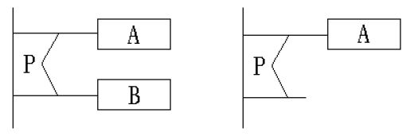
- 程序流程图
- N-S图
- DFD
- PAD
  - 关于结构化方法，下列说法错误的是（ ）。
- 结构化设计分为概要设计和详细设计
- 详细设计是对模块实现细节的设计，采用结构化设计方法
- 结构化设计强调模块化、自顶向下逐步求精
- SA、SD和SP构成完整的结构化方法体系
  - 关于Scrum方法的说法中不正确的是（ ）
- 不是每个Sprint中都包含完整的需求分析、计划、开发、测试等各个环节。
- 每个Scrum团队都包括3种角色：产品负责人、Scrum Master和开发团队。
- 需求在项目中间可能发生变化
- Scrum建议Sprint评审尽量使用非正式的方式进行。
  - 下列关于白盒测试错误的是（ ）
- 白盒的测试方法有：逻辑覆盖测试、基本路径覆盖测试、数据流测试和循环测试
- 数据流测试是根据程序中变量的定义和引用位置来选择测试用例
- 条件组合覆盖不能确保程序中所有可能的路径都被覆盖到
- 若测试用例满足条件组合覆盖标准，则一定满足判定覆盖、条件覆盖、判定/条件覆盖和路径覆盖标准
  - 面向对象程序设计中用（ ）来指同一个操作作用于不同的对象上可以有不同的解释，并产生不同的执行结果。
- 消息
- 继承
- 多态性
- 动态绑定
  - 下列关于软件维护的叙述中，错误的是（ ）
- 采用软件工程方法来进行软件开发，保证每个阶段都有完整且详细的文档
- 软件维护可以分为纠错性维护、适应性维护、改善性维护和预防性维护四类
- 软件维护是一次新的开发活动
- 维护的代价包括维护后把一些新的潜在的错误引入软件，降低了软件质量
  - McCall软件修改的软件质量要素不包括（ ）。
- 可维护性
- 可测试性
- 灵活性
- 可复用性
- 简答题（30%）
  - 请介绍CMM的核心结构要素，并且简要说明CMM对于一个软件企业或组织的用途或价值所在。
  - 请简述Scrum方法框架中的核心要素。
  - 软件会因为什么原因而发生变化？请列举具体事例并归纳其属于哪一类演化情况？（请说出两种原因及其对应的演化）
  - 请列举五种需求获取的方法，并简要介绍其涵义。
  - 通用软件产品与定制化软件在需求来源和确定需求的方式方面有什么区别？
  - 如果一个出版社找到你们公司开发一个出版社管理系统，那么以下哪种做法更合理一些？并说明原因。
1）开发一个完全通用的产品，销售给该出版社的同时也尽量销售给其他出版社。
2）为该出版社定制化开发一个专用的管理系统，完全满足该客户需求。
3）调研多家出版社的管理系统需求，在此基础上形成一个可定制的领域通用产品。
- 分析题（20%）
  - 对于一个大学选课系统开发项目而言，以下哪些陈述属于项目需求分析时通常应当考虑的（多选）？请说明理由。
1）系统的服务器端必须运行在Linux操作系统上
2）系统应当遵循MVC模式
3）系统在选课高峰期能保证页面响应时间小于5秒
4）系统应当使用多服务器部署和负载均衡技术
5）每位教师可以讲授多门课程，每门课程可以由多位教师共同讲授
6）当选课请求超出课程最大人数限制时，系统根据选课请求提交时间从前到后进行满足
7）系统应当提供课程选课学生列表的Excel下载功能并按学号进行排序
8）打印选课学生列表时使用冒泡排序对学生进行排序
  - 如果该选课系统的客户要求开发方提供整套软硬件方案，并要求系统在现有校园网基础上提供访问，那么该系统需求分析需要关心以下哪些问题（多选）？并请说明理由。
1）该大学本科生人数及选课时间段
2）服务器上所安装的操作系统
3）系统所使用的数据库
4）校园网网络拓扑结构及网络条件
5）学生使用手机还是个人电脑访问系统
6）每门课是否可以由多个教师共同来上
  - 将左边这个类中的三个操作合并后形成右边这种类设计方案有什么问题吗？
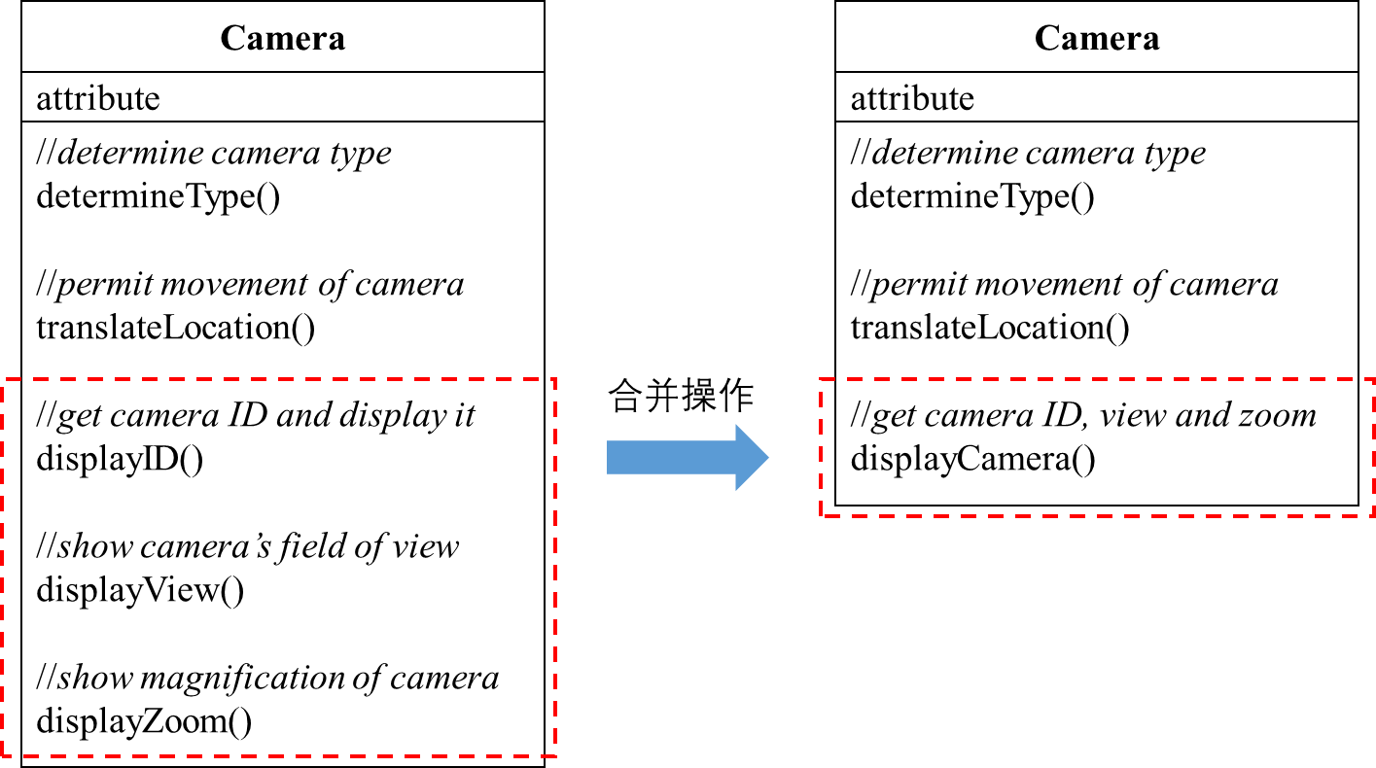

  - 一个自动驾驶系统（AutoSystem）需要支持不同的车型，因此建立了对这些车型的依赖。以下的类图设计有什么问题吗？如果有问题，你会如何修改？
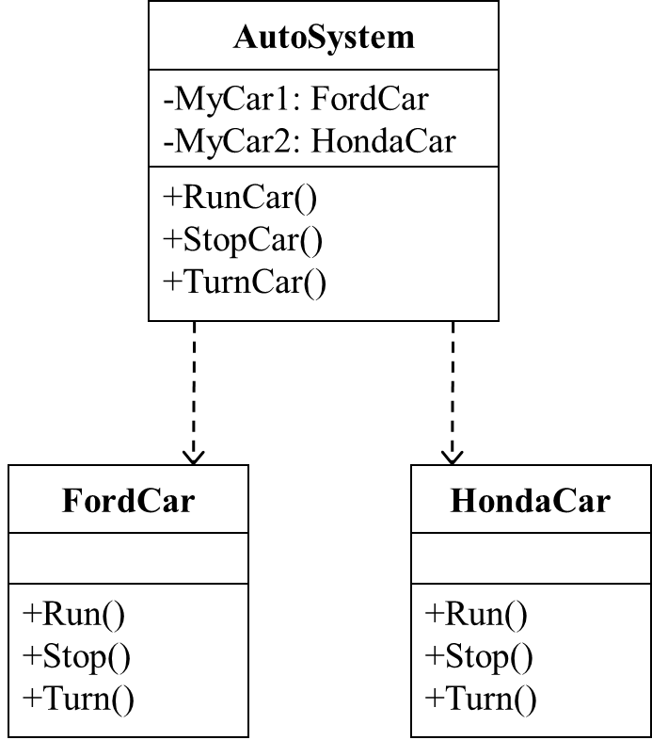

- 设计题（30%）
  - 假设有一个汽车保险费率计算算法，其逻辑如下：
– 驾驶员的基本保险费为500。
– 25岁以下（不含）的男性、单身驾驶员额外增加保费1500。
– 以上范围之外的驾驶员若已婚或为女性，则其保费减少200。
– 如果驾驶员年龄在45至65岁（含）之间，则其保费下降100。
– 16岁以下（不含）和65岁以上（不含）的驾驶员无法投保，则返回保费为0。
– 性别输入只能‘M’或‘F’，为当性别输入错误时，则返回保费为0。
基于该逻辑，实现的方法代码如下：
1  2  3  4  5  6  7  8  9  10  11  12  13  14  15  16  17 | public int premium (int age, char gender, boolean married) {  int premium;  if ((age<16) || (age>65) || (gender!=’M’ && gender!=’F’)) {  premium = 0;  } else {  premium = 500;  if ((age<25) && (gender==’M’) && (!married)) {  premium += 1500;  } else {  if (married || gender==’F’)  premium -= 200;  if ((age>=45) && (age<=65))  premium -= 100;  }  }  return premium;  }
（1）请使用黑盒方法，按照等价类划分方法设计针对该方法的测试用例。（包含测试输入与与其结果）
（2）请使用白盒方法，按照判定覆盖标准设计针对该方法的测试用例。（包含测试输入与与其结果）

  - 假如有如下代码：
该伪代码实现了创建Teacher和Student的主要类和主要实现方法及调用事件。
大家试想，如果现在要添加一个创建Administrator用户的事件，需要修改以下几处：
（1）在类Create中增加一个createAdministrator()的方法；
（2）在类CreateProcessor中增加一个处理创建Administrator用户的方法
processAdministrator(Create create)；
（3）在调用方法的地方增加一个新的administratorCreateClick方法（createAdministrator的Button事件）。
public class Create
{
public void createTeacher()
{
// construct create code
}
public void createStudent()
{
//construct create code
}
public decimal total { get; private set; }
}
public class CreateProcessor
{
public decimal processTeacher(Create create)
{
create.createTeacher();
return create.total;
}
public decimal processStudent(Create create)
{
create.createStudent();
return create.total;
}
}
//调用方法
protected void teacherCreateClick(object sender, EventArgs e)
{
CreateProcessor createProcessor = new CreateProcessor();
createProcessor .processTeacher(new Create());
}
protected void studentCreateClick(object sender, EventArgs e)
{
CreateProcessor createProcessor = new CreateProcessor();
createProcessor .processStudent(new Create());
}
那么，为了便于今后的维护，你可以怎样重构这些代码？（考虑抽象、接口等方式）
请写出重构后的代码，可辅以自然语言注释。

  - 请根据下面的陈述画出类图
1）学生包括本科生、研究生两种。
2）研究生的一部分利用课余时间担任助教。
3）教师包括讲师和教授两种。
4）一名助教可以为一位讲师或一位教授助课，一位讲师只能有一名助教，一位教授可以有5名助教。
- 思考题（10%）
版本管理工具能够帮助记录软件项目迭代的过程。它记录每一次迭代的代码差异，同时加上开发者对代码变化总结的自然语言描述，这两个记录构成了版本管理中的一个提交（commit）。这些一连串的提交贯穿了软件项目的始终，是帮助我们理解软件演化的重要来源。从软件项目的演化记录出发，如何理解软件项目的演化，抽取有帮助的信息，最后帮助指导软件代码的演化是软件工程中的重要研究领域。
如果您是企业中负责软件维护的人员，并且能够获取到所有软件维护与演化的数据，请探讨一下您可以如何利用这些软件项目的演化数据来帮助或改进软件维护的过程？

